RÉSOLUTION DE PROBLÈMES (I) | problèmes, résoudre | 73
1
2
3
7
4
5
6
Dans tous les cas, lis bien la question posée.
Observe et choisis les données dont tu as besoin : toutes les données
ne sont pas forcément utiles ; certaines données aident simplement à
mieux comprendre la situation.. ou à t’embrouiller !

Essaie de représenter la situation au moyen d'un croquis, d'une
représentation graphique, d'un tableau, d'un dessin géométrique.

Essaye de te représenter toute la situation, ce que tu en connais,
ce qui te manque, ce que tu peux trouver facilement.

Avant de commencer à calculer, il faut observer les unités et
opérer les transformations nécessaires.

Évalue l'ordre de grandeur du résultat et compare avec la réalité
que tu connais. Vérifie les calculs que tu as effectués.

Travaille par étapes;
il est souvent impossible de trouver
la réponse en 1 seul calcul.

Lorsque tu as trouvé une réponse intermédiaire, écris à quoi
ce résultat correspond, mets une légende à tes calculs.
C – P.Fornerod – juin 2005

RÉSOLUTION DE PROBLÈMES (II) | problèmes, résoudre | 74
- Lire les consignes, les données et la question
- Écrire l’unité de la réponse demandée
- Écrire la formule qui permet de calculer la réponse
- Entourer dans cette formule, les éléments connus ou donnés
- Rechercher les éléments qui nous manquent
- Écrire la liste des formules où on trouve les éléments manquants
- Dans les formules trouvées, entourer les éléments connus et donnés
- Commencer à calculer les éléments utiles
- Pour chaque calcul effectué, écrire en français ce que l’on calcule et l’unité de la réponse
- Utiliser une ligne pour chaque calcul
- Aérer la feuille au moyen de traits, de couleurs, de cadres afin de montrer les différentes étapes.
- Lorsque tous les éléments nécessaires sont connus, passer au calcul de la réponse.
- Mettre en évidence la réponse ; ne pas noter « réponse » mais noter en toutes lettres et en français ce que l’on vous demande de calculer.

Parfois, un problème, c’est compliqué !!
C – P.Fornerod – juin 2005

Polygones réguliers | Polygone régulier, hexagone, octogone, pentagone, heptagone, aire, périmètre… | 75
Les polygones réguliers sont constitués de plusieurs triangles identiques.

Périmètre :
Pour calculer le périmètre de ces polygones réguliers, on multiplie la longueur d’un côté par le nombre de côtés
Ex : Octogone dont un côté mesure 5 cm → périmètre = 5 * 8 = 40 cm
Dodécagone dont un côté mesure 4 cm → périmètre = 4 * 12 = 48 cm
Aire :
On calcule l’aire de ces polygones en multipliant l’aire d’un des triangles par le nombre de triangles constituant le polygone.
Ex : Aire d’un octogone dont un triangle a une aire de 9 cm² : → 9 cm² * 8 = 72 cm²
Dodécagone dont un triangle a une aire de 7 cm² : → 7 cm² * 12 = 84 cm²

Calcule l’aire des polygones ci-dessous :
Nom | Aire d’un ∆ | Nombre de ∆ | Aire
Pentagone | 8 cm²
Décagone | 3.6 cm²
Hexagone |  |  | 186 cm²
Ennéagone |  |  | 315 cm²

AiMé 41, 42, 72, 73, 75
C – P.Fornerod – juin 2005
POLYGONES RÉGULIERS  hexagone - OctogOne | Polygone régulier, hexagone, octogone, angle au centre, heptagone, construction | 76
L’angle au centre (α) se calcule en divisant 360º par le nombre de triangles identiques
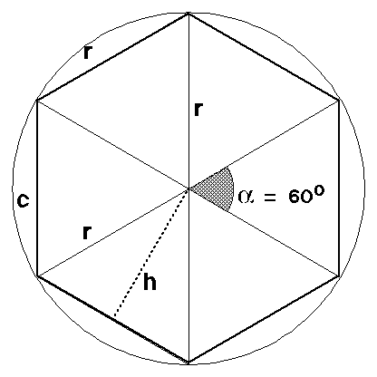
Ex : pour un pentagone → 360 / 5 = 72º Pour un heptagone : 360 / 7 = 51.428…º
Construction d’un hexagone :
- Tracer un cercle de rayon r
- Choisir un point sur ce cercle
- Reporter 6 x le rayon r (c = r)

Calcul de la hauteur h d’un des triangles :
- Pythagore nous aide : h =
Calcul de l’aire de l’hexagone :
Remarque : Les 6 triangles de l’hexagone sont équilatéraux et isométriques
h
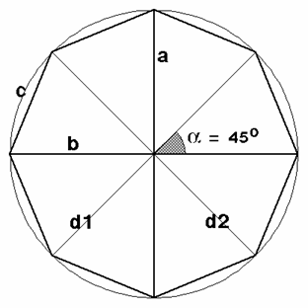

Construction d’un octogone :
- Tracer un cercle
- Tracer un axe horizontal (a) et un axe vertical (b)
Aire
- Tracer les diagonales de ces axes (d1 et d2)
!! La mesure du côté c de l’octogone n’est pas
la même que celle des côtés « intérieurs !!

AiMé 73 à 75
C – P.Fornerod – juin 2005
PRIORITé DES OPéRATIONS | Multiplication, division, addition, soustractions, puissance, racine, priorité, signes, accolades, crochets, parenthèses, opérations | 77
Lorsque plusieurs opérations sont à effectuer dans un même calcul, on doit le faire dans un ordre bien précis. Les priorités sont les suivantes :
- Opérations entre parenthèses 8*(15 – 4) = 8 * 11 = 88 17 – (12-7) = 17 – 5 = 12
1) accolades { } 2) Crochets [ ] 3) Parenthèses
- Puissances et racines 32 : 2³ = 32 : 8 = 4 13 – 3² = 13 – 9 = 4
- Multiplications et divisions 5 + 9 * 4 = 5 + 36 = 41 32 – 4*5 = 32 – 20 = 12
- Additions et soustractions
Si des additions et des soustractions se suivent,
on effectue les calculs de gauche à droite. 38 – 6 + 3 - 4 = 32 + 3 – 4 = 35 – 4 = 31
Même règle si des multiplications et des divisions se suivent. 18 : 6 * 5 = 3 * 5 = 15

Exemples : a) 3 + 2 * (3² + 24 : 4) = ….? b) (19 – 2³) + 2 * 3² = ….?
1. Parenthèses : | (3² + 24 : 4) | (19 – 2³)
Puiss / raci. : | 3² = 9 | 2³ = 8
Mult / Divis. : | 24 : 4 = 6 | --
Addit./ Soust. : | 9 + 6 = 15 | 19 – 8 = 11
2. Puissances et racines : | - - | 3² = 9
3. Multiplication et divisions : | 3 + 2 * 15 = 3 + 30 | 2 * 9 = 18
4. Additions et soustractions : | 3 + 30 = 33 | 11 + 18 = 29

AiMé 80, 64, 65, 57, 58
C – P.Fornerod – juin 2005

Propriétés des opérations | Addition, soustraction, division, multiplication, associativité, distributivité, élément neutre, élément absorbant | 78
L’addition est associative  (on peut associer ses termes indifféremment) |  | La multiplication est associative  (on peut associer ses termes indifféremment)
(3 + 7) + 6 = 3 + (7 + 6) | (a + b) + c = a + (b + c) | (3 x 5) x 2 = 3 x (5 x 2) | (a • b ) • c = a • (b • c)
L’addition est commutative  (on peut changer l’ordre de ses termes) |  | La multiplication est commutative  (on peut changer l’ordre de ses termes)
7 + 5 + 4 = 5 + 4 + 7 | a + b = b + a | 4 x 7 = 7 x 4 | a • b = b • a
0 est l’élément neutre pour l’addition  (neutre signifie ici « qui n’a pas d’effet ») |  | 1 est l’élément neutre pour la multiplication  (neutre signifie ici « qui n’a pas d’effet »)
23 + 0 = 0 + 23 = 23 | a + 0 = 0 + a = a | 9 x 1 = 1 x 9 = 9 | a • 1 = 1 • a = a
L’élément neutre ne change rien au nombre de départ
La multiplication est distributive sur l’addition (et sur la soustraction)
3 • (5 + 2) = (3 • 5) + (3 • 2) |  | a • (b + c) = (a • b) + (a • c)
!! La soustraction et la division ne sont ni associatives, ni commutatives !!
12 – 7 ≠ 7 - 12 a – b ≠ b - a
24 : 8 ≠ 8 : 24 a : b ≠ b : a

0 est l’élément absorbant de la multiplication
0 x 6 = 0 | 0 x 14 = 0 0 • a = 0

.

fiches nº 4, 5, 6, 7, 8, 9, 17 AiMé 64, 65, 57, 58
C – P.Fornerod – juin 2005

